**ТЕЛЕЖКА ИНСТРУМЕНТАЛЬНАЯ ВЕРСТАКОФФ SELF**

**ПАСПОРТ И РУКОВОДСТВО ПО ЭКСПЛУАТАЦИИ**

1. **ОБЩИЕ СВЕДЕНИЯ**

Тележка инструментальная предназначена для хранения и транспортировки к рабочему месту инструментов, приборов и другой оснастки, необходимых для работы на участках станций технического обслуживания, в цехах заводов и промышленных предприятий.

Основные элементы тележки имеют сварную конструкцию и выполнены их холоднокатаной стали толщиной от 0,6 до 1,5 мм.

Все элементы тележки покрыты полиэфирной порошковой краской, обеспечивающей хорошую износостойкость покрытия и стойкость его к моющим средствам и смазочным веществам. Покрытие корпуса тележки RAL 5015 (небесно-синий), гладкое, полуматовое. Покрытие ящиков тележки RAL 7037 (пыльно-серый), гладкое, глянцевое. Покрытие накладок на ящики RAL9006 (бело-алюминиевый), гладкое, глянцевое. Возможно изготовление тележек в любых цветах по каталогу RAL, например, в корпоративных цветах или требуемых дизайнерских решениях.

Тележка снабжена системой запирания, совмещенной с боковым замком, который закрывает одновременно все ящики.

В корпусе тележки, расположено пять ящиков разного объема. Ящики установлены на шариковых направляющих полного выдвижения.

Верх тележек покрыт резиновым маслостойким ковриком

Тележка оснащается двумя неповоротными колесными опорами с диаметром колеса 100 мм и двумя поворотными колесными опорами с колесами диаметром 100 мм. Одна из поворотных колесных опор оснащается тормозом.

На боковой стенке тележки установлена удобная эргономичная ручка.

Общий вид тележки инструментальной показан на рисунке 1.

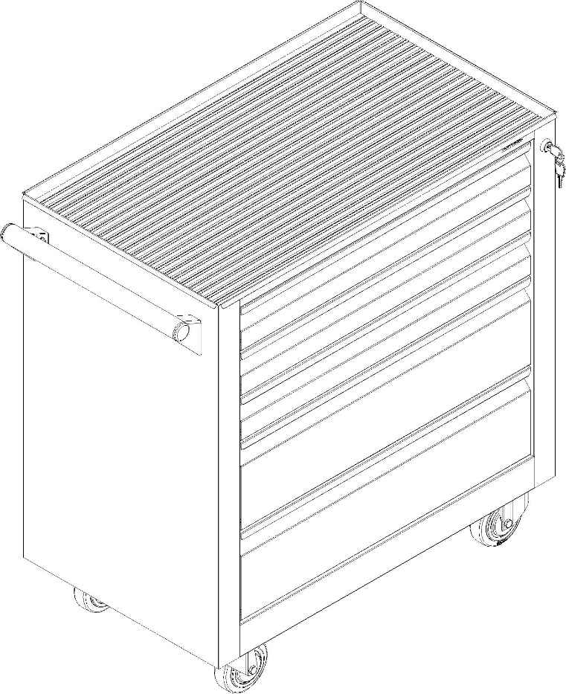

Рисунок 1

1. **ТЕХНИЧЕСКИЕ ХАРАКТЕРИСТИКИ**

Технические характеристики тележки SELF приведены в таблице 1.

Таблица 1

|  |  |  |
| --- | --- | --- |
| Наименование | | Значение параметра |
| SELF |
| Масса изделия, кг. | | 42 |
| Габаритные размеры тележки инструментальной в сборе (ВхШхГ), не более | | 855x851x464 |
| Габаритные размеры корпуса тележки (ВхШхГ), не более | | 730х775х450 |
| Ящик H-80 | Внутренние размеры, мм. | 75 х 645 х 400 |
| Количество, шт. | 3 |
| Ящик Н-170 | Внутренние размеры, мм. | 165 х 645 х 400 |
| Количество, шт. | 2 |

Максимально допустимая масса груза, равномерно распределенного по поверхности любого выдвижного ящика 31 кг. Максимально допустимая масса груза, равномерно распределенного по крыше тележки 40 кг. Максимально допустимая масса размещаемого груза в тележке 145 кг.

1. **КОМПЛЕКТ ПОСТАВКИ**

Комплект поставки любой тележки инструментальной приведен в таблице 2.

Таблица 2

|  |  |  |
| --- | --- | --- |
| **Комплектующие** | **Рисунок** | **Количество** |
| Тележка инструментальная в сборе с ящиками | – | 1 шт. |
| Коврик резиновый | – | 1 шт. |
| Ручка |  | 1 компл. |
| Поворотный ролик |  | 1 шт. |
| Поворотный ролик с тормозом |  | 1 шт. |
| Неповоротный ролик |  | 2шт. |

Продолжение таблицы 3

|  |  |  |  |
| --- | --- | --- | --- |
| Ключи центрального замка | | – | 2 шт. |
| Болт M8х20 с насечкой (DIN 6921) | | – | 16 шт. |
| Шайба D8 (DIN 125) | |  | 16 шт. |
| Болт М6x20 (IDIN 933) | | – | 4 шт. |
| Шайба D6 (DIN 125) | | – | 4 шт. |
| Паспорт и руководство по эксплуатации | | – | 1 шт. |
|  | **ВНИМАНИЕ: при покупке тележки инструментальной необходимо проверить ее комплектность.** | | |

1. **ПРАВИЛА ПРИЕМКИ**

При покупке тележки пользователь обязан проверить ее комплектность согласно таблице 3. При отсутствии комплектующих или какого-либо крепежа немедленно обратитесь к продавцу.

На тележке инструментальной и ее комплектующих должны отсутствовать механические повреждения.

На окрашенных поверхностях тележки допускаются царапины и потертости, не вскрывающие металлическую поверхность изделия в количество не более 5 штук и суммарной длиной не более 20 см.

На окрашенных поверхностях тележки допускаются вмятины диаметром не более 1 см, глубиной не более 1 мм в количестве не более 1 шт/м2.

На окрашенных поверхностях тележки допускаются включения (сорность, вкрапления пыли) в количестве не более 10 шт/м2 и размером не более 0,5 мм.

На окрашенных поверхностях тележки допускается незначительная шагрень.

На металлических частях тележки допускаются заусенцы не более 30 % от толщины металла.

Внешний вид изделия может отличаться от изображения, приведенного в настоящем паспорте.

Предприятие-изготовитель может вносить изменения в конструкцию или внешний вид изделия, без изменения его технических характеристик.

1. **СБОРКА ИЗДЕЛИЯ**

Установить поворотные и неповоротные ролики в сборе с нижней стороны тележки согласно рисунку 2 Поворотные колесные ролики для удобства устанавливаются со стороны, где будет установлена ручка.

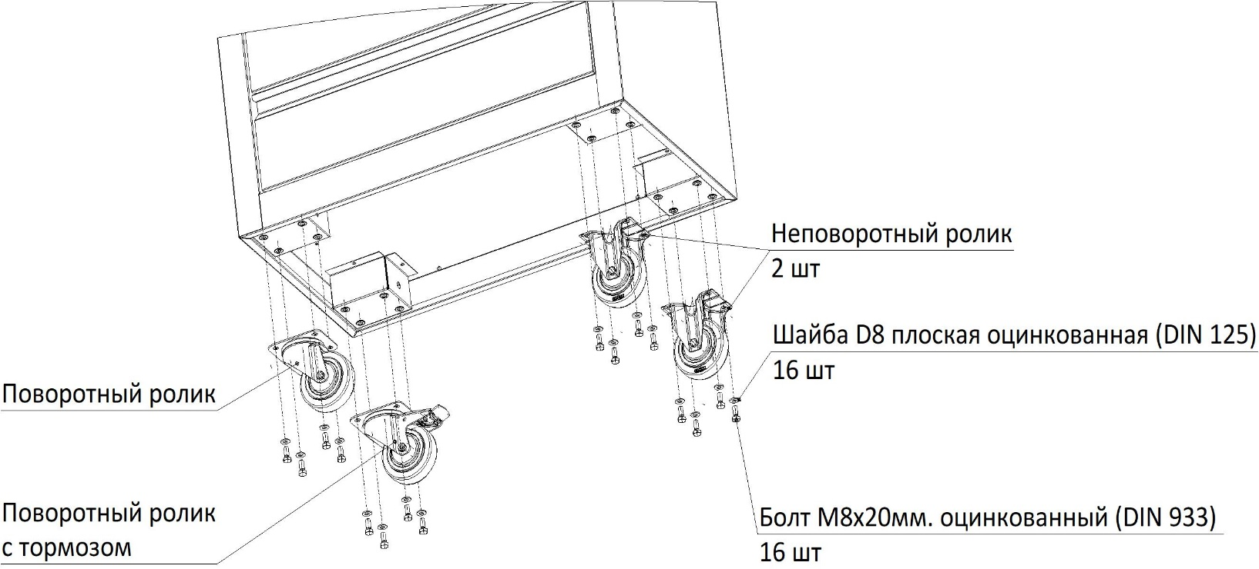

Рисунок 2

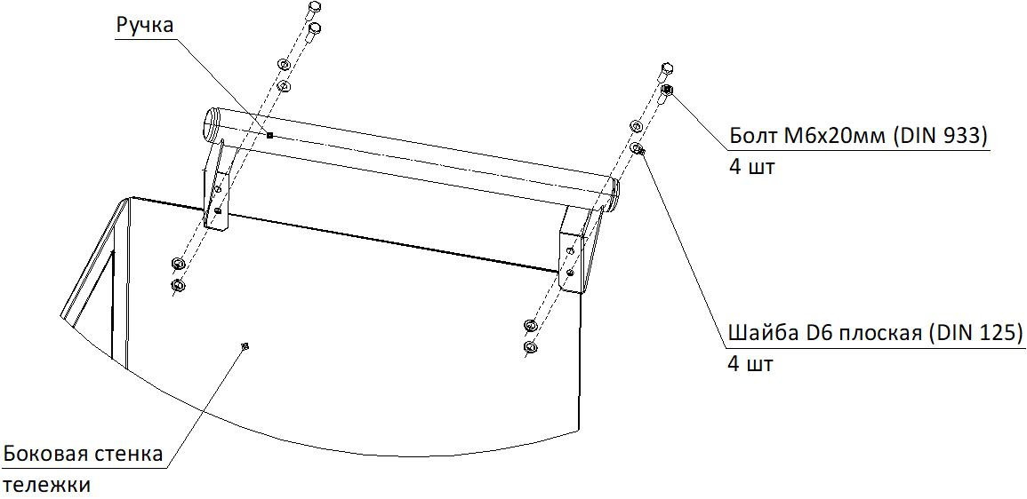Установить ручку на боковую стенку корпуса тележки с необходимой стороны согласно рисунку 3.

Рисунок 3

**5.УСТРОЙСТВО И ПРИНЦИП РАБОТЫ ИЗДЕЛИЯ**

Тележка снабжена замком со специальным ригелем

Что-бы закрыть тележку, необходимо задвинуть ящики внутрь до упора, повернуть ключ.

|  |  |
| --- | --- |
|  | **ВНИМАНИЕ: центральный замок срабатывает в том случае, когда все ящики задвинуты в корпус тележки до упора, находятся при этом на одном уровне.** |

1. **ТЕХНИЧЕСКОЕ ОБСЛУЖИВАНИЕ ИЗДЕЛИЯ**

Личинки замков необходимо смазывать 1 раз в год графитовой смазкой.

Покрытие, нанесенное на поверхности тележки, допускает проведение влажной уборки. Не допускается применение для уборки органических растворителей и моющих средств, содержащих абразивы.

1. **УСЛОВИЯ ЭКСПЛУАТАЦИИ**

Тележки предназначены для эксплуатации в закрытых помещениях в интервале температуры окружающей среды от плюс 5 °С до плюс 30 °С и относительной влажности воздуха не менее 30 % и не более 80 %.

Нагрузки на тележку и ее элементы не должны превышать указанные в разделе 2.

Запрещается воздействие на тележку открытого огня.

В стационарном положении, поворотное колесо должно быть зафиксировано тормозом.

1. **УСЛОВИЯ ТРАНСПОРТИРОВАНИЯ И ХРАНЕНИЯ**

Тележка в разобранном и упакованном виде может транспортироваться всеми видами транспорта в соответствии с правилами перевозки грузов, действующими для данного вида транспорта с обязательным предохранением от атмосферных осадков. Размещение и крепление тележек при перевозке в транспортных средствах должны обеспечивать их устойчивое положение, исключающее возможность смещения и ударов, друг о друга и о стенки транспортного средства.

Части тележек должны храниться в упакованном виде в закрытых помещениях при температуре от минус 40 °С до плюс 50 °С и относительной влажности воздуха не менее 30 % и не более 80 %.

Упакованные части тележек должны храниться в условиях, обеспечивающих их сохранность от механических воздействий, загрязнений и действия агрессивных сред.

Допускается штабелирование тележек. Количество изделий в штабеле должно быть не более двух.

1. **ГАРАНТИИ ИЗГОТОВИТЕЛЯ**

Изготовитель гарантирует исправную работу тележки инструментальной при соблюдении пользователем условий транспортирования, хранения, сборки, технического обслуживания и эксплуатации.

Гарантийный срок эксплуатации тележки составляет 12 месяцев со дня ее продажи.

Срок службы тележки инструментальной составляет 7 лет.

В случае нарушения работоспособности изделия по вине пользователя в случае механических повреждений тележки, неправильной транспортировке и хранении тележки и ее комплектующих, несоблюдении условий обслуживания и эксплуатации тележки гарантии не сохраняются.

При обнаружении дефектов производственного характера пользователь должен вернуть поврежденные части тележки продавцу или производителю для обмена. Обмен производится при наличии документов, подтверждающих покупку с отметкой о дате продажи.

1. **СВЕДЕНИЯ О ПРЕДПРИЯТИИ-ИЗГОТОВИТЕЛЕ**

|  |  |
| --- | --- |
| Предприятие-изготовитель | ООО «Завод Промметизделий» |
| Адрес производства | РФ Республика Мордовия, г. Краснослободск, Кировский пер., д.16 |
| Телефон | 8‒800‒100‒13‒61 |
| Сайт | https://www.werstakoff.ru/ |
| E-mail | [info@werstakoff.ru](mailto:info@werstakoff.ru) |

1. **СВИДЕТЕЛЬСТВО О ПРИЕМКЕ И ПРОДАЖЕ**

Тележка инструментальная _________________________ изготовлена в соответствии с требованиями действующей технической документации и признана годной для эксплуатации.

|  |  |
| --- | --- |
| Дата выпуска |  |
| Мастер ОТК |  |
| Дата продажи |  |